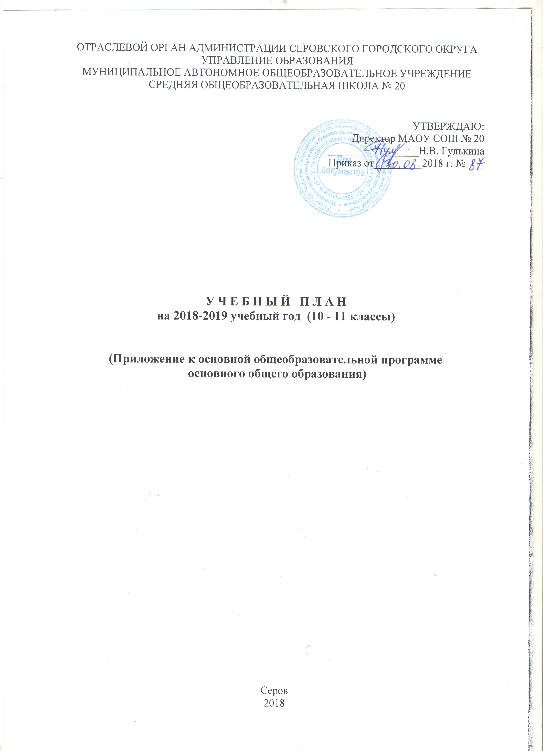

СОДЕРЖАНИЕ

1. | Пояснительная записка | 3
2. | Учебный план среднего общего образования (10-11 классы) | 4
3. | Формы промежуточной аттестации | 11

- ПОЯСНИТЕЛЬНАЯ ЗАПИСКА

1.1. В соответствии с ч.22 ст.2 Федерального закона «Об образовании в Российской федерации», «Учебный план – документ, который определяет перечень, трудоемкость, последовательность и распределение по периодам обучения учебных предметов, курсов, дисциплин (модулей), практики, иных видов учебной деятельности и, если иное не установлено настоящим Федеральным законом, формы промежуточной аттестации обучающихся».
1.2. Учебный план Муниципального автономного общеобразовательного учреждения средней общеобразовательной школы № 20 (далее – образовательная организация) на 2018-2019 учебный год (10-11 классы) составлен в соответствии с основной образовательной программой среднего общего образования образовательной организации.
1.3. Срок освоения основной образовательной программы среднего общего образования – 2 года.
1.4. Образовательная деятельность осуществляется согласно календарного учебного графика, утвержденного приказом директора образовательной организации.
В соответствии с календарным учебным графиком на 2018-2019 учебный год, учебный год начинается 01.09.2018 г. Для профилактики переутомления обучающихся в календарном учебном графике предусмотрено равномерное распределение периодов учебного времени и каникул.
Продолжительность учебного года составляет в 10-11 классах – 35 недель. Учебный год в 10 классах заканчивается военными сборами.
Образовательная деятельность в 10-11 классах осуществляется в режиме 6-дневной учебной недели.
Продолжительность урока составляет 40 минут.
Обучение осуществляется в 10-11 классах в 1 смену.
Максимальная учебная нагрузка в неделю для обучающихся 10-11 классов не превышает максимально допустимую аудиторную нагрузку обучающихся, определенную действующими в настоящее время Санитарно-эпидемиологическими требованиями к условиям и организации обучения в общеобразовательных учреждениях.

Классы | Максимально допустимая недельная нагрузка в академических часах
Классы | При 6-дневной неделе, не более
10-11 | 37

Объем домашних заданий (по всем учебным предметам) соответствует п.10.30 СанПиН 2.4.2821-10 и не превышает (в астрономических часах) в 10-11 классах до 3,5 ч.
1.5. С целью обеспечения прав детей с ограниченными возможностями здоровья на получение основного общего, среднего общего образования, для обучающихся, нуждающихся в длительном лечении, детей-инвалидов, которые по состоянию здоровья не могут посещать школу, обучение по образовательным программам основного общего и среднего общего образования организуется на дому.
Для всех обучающихся в соответствии со справкой ВК образование реализуется по индивидуальному учебному плану на дому. Учебный план для таких обучающихся разрабатывается с участием самих обучающихся и их родителей (законных представителей). Индивидуальные учебные планы составлены с учетом индивидуальных психофизических возможностей обучающихся и включает все предметы обязательной (инвариантной) части учебного плана.

2. УЧЕБНЫЙ ПЛАН СРЕДНЕГО ОБЩЕГО ОБРАЗОВАНИЯ (10-11 КЛАССЫ)

3.1. Классы, осваивающие основную образовательную программу среднего общего образования в 2018-2019 учебном году:
- 10 классы – 10А, 10Б классы;
- 11 класс.
3.2. Учебный план 10-11 классов является частью основной образовательной программы среднего общего образования, разработанной образовательной организацией в соответствии с федеральным компонентом государственного образовательного стандарта среднего общего образования и с учетом примерной основной образовательной программы среднего общего образования.
3.3. Структура учебных планов 10-11 классов соответствует Базисному учебному плану для образовательных учреждений Российской Федерации, реализующих программы общего образования, в ней выделяются инвариантная и вариативные части.
Инвариантная часть состоит из федерального компонента учебного плана. Набор учебных предметов, реализующих федеральный компонент государственного образовательного стандарта, представлен в инвариантной части учебных планов необходимым перечнем учебных предметов и количеством часов, отведенных на преподавание базовых и профильных учебных предметов федерального компонента.
Вариативная часть учебного плана 10-11 классов представлена учебными предметами и факультативными курсами за счет часов регионального компонента и компонента образовательного учреждения. Компонент образовательного учреждения учебного плана 10-11 классов представлен элективными учебными предметами, которые способствуют более глубокому освоению основных форм научного познания окружающего мира через расширение содержания образования в различных аспектах: коммуникативном, культурно-историческом, социально-правовом, информационном; создают условия для построения старшеклассниками индивидуальных образовательных траекторий в соответствии с их способностями, склонностями и потребностями, а также для формирования у обучающихся навыков самостоятельного и осознанного включения в разнообразную деятельность по образованию и самообразованию:

Учебные предметы (курсы) | Классы/количество часов
Технология | 10 классы/по 1 часу в неделю
Речевые нормы русского языка | 10А класс /по 1 часу в неделю
Методы решения задач с параметрами | 10,11 классы/по 1 часу в неделю
Практикум по решению социально-экономических задач | 10,11 классы/по 1 часу в неделю
Основы современной экономики | 10А класс/по 1 часу в неделю
Информатика и ИКТ | 10Б класс/1 час в неделю
Мировая художественная культура | 10А,10Б, 11 классы/по 1 часу в неделю
Физическая культура | 10Б класс/1 час в неделю
История Урала | 11 класс/1 час в неделю
Литература современной России | 11 класс/1 час в неделю
Индивидуальные и групповые занятия | 10А класс/1 час в неделю  10Б класс/1 час в неделю  11 класс/1,5 часа в неделю

3.4. В 2018-2019 учебном году скомплектованы два 10 класса. 10А класс – класс социально-экономического профиля. Профильными предметами являются математика, обществознание и право. 10Б класс – класс социально-гуманитарного профиля. Профильными предметами являются русский язык, история и обществознание.
3.5. 11 класс - класс социально-гуманитарного профиля. Профильными предметами являются русский язык и обществознание.

УЧЕБНЫЙ ПЛАН (НЕДЕЛЬНЫЙ) 10А КЛАССА
профиль: социально-экономический

Учебные предметы | Социально-экономический  профиль
Федеральный компонент
Базовые учебные предметы
Русский язык | 1
Литература | 3
Иностранный язык | 3
Информатика и ИКТ | 1
История | 2
География | 1
Физика | 2
Астрономия | 1
Химия | 1
Биология | 1
Мировая художественная культура | 1
Технология | 1
Основы безопасности жизнедеятельности | 1
Физическая культура | 3
Профильные учебные предметы
Математика | 6
Обществознание | 3
Право | 1
ВСЕГО: | 32
Региональный компонент и компонент образовательной организации
Речевые нормы русского языка | 1
Методы решения задач с параметрами | 1
Практикум по решению социально-экономических задач | 1
Основы современной экономики | 1
Индивидуальные и групповые занятия | 1
ВСЕГО: | 5
Аудиторная учебная нагрузка при 6-дневной учебной неделе | 37

УЧЕБНЫЙ ПЛАН (ГОДОВОЙ) 10А КЛАССА
профиль: социально-экономический

Учебные предметы | Социально-экономический  профиль
Федеральный компонент
Базовые учебные предметы
Русский язык | 35
Литература | 105
Иностранный язык | 105
Информатика и ИКТ | 35
История | 70
География | 35
Физика | 70
Астрономия | 35
Химия | 35
Биология | 35
Мировая художественная культура | 35
Технология | 35
Основы безопасности жизнедеятельности | 35
Физическая культура | 105
Профильные учебные предметы
Математика | 210
Обществознание | 105
Право | 35
ВСЕГО: | 1120
Региональный компонент и компонент образовательной организации
Речевые нормы русского языка | 35
Методы решения задач с параметрами | 35
Практикум по решению социально-экономических задач | 35
Основы современной экономики | 35
Индивидуальные и групповые занятия | 35
ВСЕГО: | 175
Аудиторная учебная нагрузка при 6-дневной учебной неделе | 1295

УЧЕБНЫЙ ПЛАН (НЕДЕЛЬНЫЙ) 10Б КЛАССА
профиль: социально-гуманитарный

Учебные предметы | Социально-гуманитарный  профиль
Федеральный компонент
Базовые учебные предметы
Литература | 3
Иностранный язык | 3
Математика | 4
Информатика и ИКТ | 1
Экономика | 0,5*
Право | 0,5*
География | 1
Физика | 2
Астрономия | 1
Химия | 1
Биология | 1
Мировая художественная культура | 1
Технология | 1
Основы безопасности жизнедеятельности | 1
Физическая культура | 3
Профильные учебные предметы
Русский язык | 3
История | 4
Обществознание | 3
ВСЕГО: | 34
Региональный компонент и компонент образовательной организации
Методы решения задач с параметрами | 1
Практикум по решению социально-экономических задач | 1
Индивидуальные и групповые занятия | 1
ВСЕГО: | 3
Аудиторная учебная нагрузка при 6-дневной учебной неделе | 37

*Учебный предмет «Экономика» изучается в I полугодии учебного года, учебный предмет «Право» - во II полугодии.

УЧЕБНЫЙ ПЛАН (ГОДОВОЙ) 10Б КЛАССА
профиль: социально-гуманитарный

Учебные предметы | Социально-гуманитарный  профиль
Федеральный компонент
Базовые учебные предметы
Литература | 105
Иностранный язык | 105
Математика | 140
Информатика и ИКТ | 35
Экономика | 17,5*
Право | 17,5*
География | 35
Физика | 70
Астрономия | 35
Химия | 35
Биология | 35
Мировая художественная культура | 35
Технология | 35
Основы безопасности жизнедеятельности | 35
Физическая культура | 105
Профильные учебные предметы
Русский язык | 105
История | 140
Обществознание | 105
ВСЕГО: | 1190
Региональный компонент и компонент образовательной организации
Методы решения задач с параметрами | 35
Практикум по решению социально-экономических задач | 35
Индивидуальные и групповые занятия | 35
ВСЕГО: | 105
Аудиторная учебная нагрузка при 6-дневной учебной неделе | 1295

*Учебный предмет «Экономика» изучается в I полугодии учебного года, учебный предмет «Право» - во II полугодии.

УЧЕБНЫЙ ПЛАН (НЕДЕЛЬНЫЙ) 11 КЛАССА
профиль: социально-гуманитарный

Учебные предметы | Социально-гуманитарный  профиль
Федеральный компонент
Базовые учебные предметы
Литература | 3
Иностранный язык | 3
Математика | 4
Информатика и ИКТ | 1
История | 2
Экономика | 0,5*
Право | 0,5*
География | 1
Физика | 2
Астрономия | 0,5**
Химия | 1
Биология | 1
Мировая художественная культура | 1
Технология | 1
Основы безопасности жизнедеятельности | 1
Физическая культура | 3
Профильные учебные предметы
Русский язык | 3
Обществознание | 3
ВСЕГО: | 31,5
Региональный компонент и компонент образовательного учреждения
История Урала | 1
Литература современной России | 1
Методы решения задач с параметрами | 1
Практикум по решению социально-экономических задач | 1
Индивидуальные и групповые занятия | 1,5
ВСЕГО: | 5,5
Аудиторная учебная нагрузка при 6-дневной учебной неделе | 37

*Учебный предмет «Право» изучается в I полугодии учебного года, учебный предмет «Экономика» - во II полугодии.

**Учебный предмет «Астрономия» изучается в I полугодии учебного года.

УЧЕБНЫЙ ПЛАН (ГОДОВОЙ) 11 КЛАССА
профиль: социально-гуманитарный

Учебные предметы | Социально-гуманитарный  профиль
Федеральный компонент
Базовые учебные предметы
Литература | 105
Иностранный язык | 105
Математика | 140
Информатика и ИКТ | 35
История | 70
Экономика | 17,5
Право | 17,5
География | 35
Физика | 70
Астрономия | 17,5
Химия | 35
Биология | 35
Мировая художественная культура | 35
Технология | 35
Основы безопасности жизнедеятельности | 35
Физическая культура | 105
Профильные учебные предметы
Русский язык | 105
Обществознание | 105
ВСЕГО: | 1102,5
Региональный компонент и компонент образовательного учреждения
История Урала | 35
Литература современной России | 35
Методы решения задач с параметрами | 35
Практикум по решению социально-экономических задач | 35
Индивидуальные и групповые занятия | 52,5
ВСЕГО: | 192,5
Аудиторная учебная нагрузка при 6-дневной учебной неделе | 1295

*Учебный предмет «Право» изучается в I полугодии учебного года, учебный предмет «Экономика» - во 2 полугодии.

**Учебный предмет «Астрономия» изучается во II полугодии учебного года.

3. ФОРМЫ ПРОМЕЖУТОЧНОЙ АТТЕСТАЦИИ
3.1. Промежуточная аттестация проводится в соответствии с Положением о текущем контроле успеваемости и промежуточной аттестации обучающихся муниципального автономного общеобразовательного учреждения средней общеобразовательной школы № 20 и c учетом средней арифметической отметки по итогам учебных четвертей в сроки, определенные Календарным учебным графиком на 2018-2019 учебный год.
Учебные  предметы | 10А класс | 10Б класс | 11 класс
Федеральный компонент
Литература | Контрольная работа | Контрольная работа | Контрольная работа
Иностранный язык | Контрольная работа | Контрольная работа | Контрольная работа
Математика | Контрольная работа | Контрольная работа | Контрольная работа
Информатика и ИКТ | Контрольная работа | Контрольная работа | Контрольная работа
История | Контрольная работа | Контрольная работа | Контрольная работа
Экономика | Тестирование | Тестирование | -
Право | Тестирование | Тестирование | -
География | Тестирование | Тестирование | Тестирование
Физика | Контрольная работа | Контрольная работа | Контрольная работа
Астрономия | Тестирование | Тестирование | Тестирование
Химия | Контрольная работа | Контрольная работа | Контрольная работа
Биология | Контрольная работа | Контрольная работа | Контрольная работа
Мировая художественная культура | Контрольная работа | Контрольная работа | Контрольная работа
Технология | Тестирование | Тестирование | Тестирование
Основы безопасности жизнедеятельности | Тестирование | Тестирование | Тестирование
Физическая культура | Тестирование | Тестирование | Тестирование
Русский язык | Контрольная работа | Контрольная работа
Обществознание | Тестирование | Тестирование | Тестирование
Право | Контрольная работа | - | -
Региональный компонент и компонент образовательного учреждения
История Урала | - | - | Тестирование
Литература современной России | - | - | Контрольная работа
Речевые нормы русского языка | Контрольная работа | - | -
Методы решения задач с параметрами | Контрольная работа | Контрольная работа | Контрольная работа
Практикум по решению социально-экономических задач | Контрольная работа | Контрольная работа | Контрольная работа
Мировая художественная культура | Тестирование | Тестирование | -

